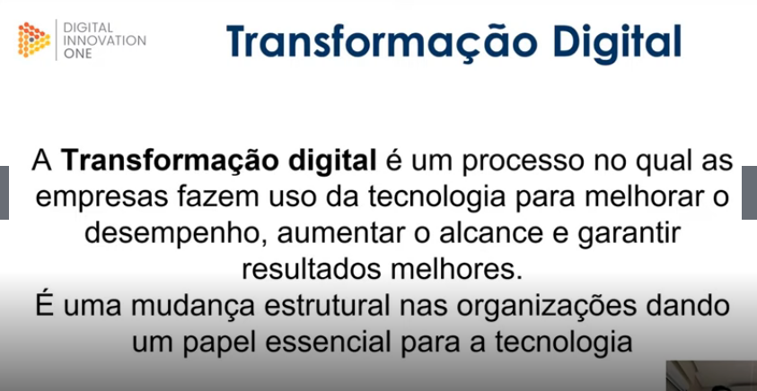

**Papel do PO na transformação digital**